EMEIEF BAIRRO TAQUARA BRANCA
MINIGRUPO - MATERNAL

SEGUNDA – FEIRA: 05/07/2021

ATIVIDADE: ARTE DE PIPA
MATERIAIS: PAPEL, GIZ DE CERA, LÁPIS DE COR, CANETINHA, BARBANTE, GRAVETOS, COLA.
OBJETIVOS: ESTIMULAR AS HABILIDADES ARTÍSTICAS, CRIATIVIDADE E IMAGINAÇÃO, EXPLORAR FORMATOS GEOMÁTRICOS.
DESENVOLVIMENTO: MOSTREM PARA A CRIANÇA OS QUADROS PINTADOS PELO ARTISTA IVAN CRUZ. EXPLIQUE QUE SÃO CRIANÇAS BRINCANDO DE SOLTAR PIPA. MOSTREM AS CORES E O FORMATO DAS PIPAS. DIGAM QUE A PIPA TAMBÉM É CHAMADA DE PAPAGAIO.

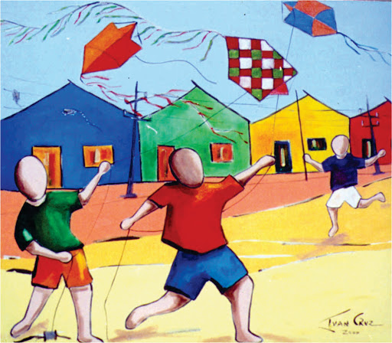
FONTE: http://artistasdobrasil.com/2018/09/11/ivan-cruz-pipas-cruzando/
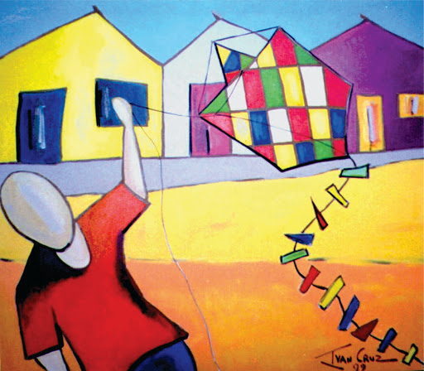
FONTE: http://artistasdobrasil.com/2018/09/11/ivan-cruz-pipas-cruzando/

DEPOIS PEÇAM PARA A CRIANÇA REPRODUZIR A PIPA EM UM DESENHO COM COLAGEM. PODEM PINTAR O BARBANTE PARA SER A RABIOLA DA PIPA, USEM OS GRAVETOS PARA FAZEREM O CONTORNO E A ESTRUTURA DA PIPA. COLOQUEM O NOME DA CRIANÇA NO VERSO DA FOLHA E GUARDEM NA PASTA AZUL DE ATIVIDADES.

MODELOS:
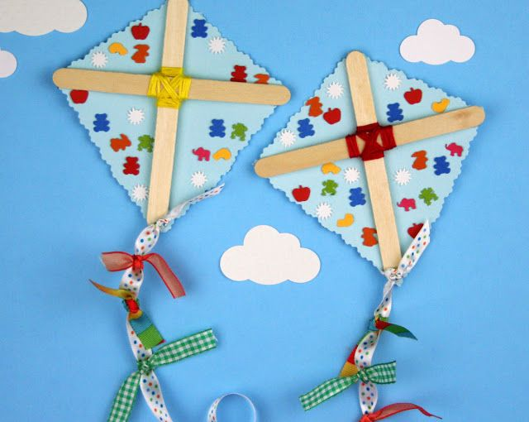 | 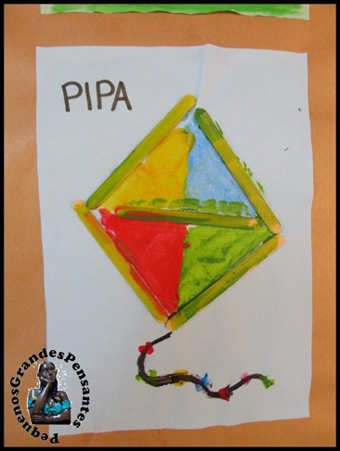

REGISTRO: TIRAR FOTO DA ARTE PRODUZIDA PELA CRIANÇA.

TERÇA – FEIRA: 06/07/2021

ATIVIDADE: PARLENDA PIPA, PIPINHA
OBJETIVOS: OUVIR HISTÓRIAS, ASSOCIAR O TEXTO COM AS IMAGENS, EXPANDIR A CRIATIVIDADE
DESENVOLVIMENTO: COLOQUE A HISTÓRIA PARA A CRIANÇA OUVIR E ASSISTIR.
VÍDEO:
DEPOIS FAZER AS SEGUINTES PERGUNTAS:
- ONDE A PIPA VOA?
- QUE OUTRAS COISAS VOAM COMO A PIPA?
- A PIPA É FEITA COM QUAIS MATERIAIS?
REGISTRO: GRAVAR A CRIANÇA RESPONDENDO ÀS PERGUNTAS.

QUARTA – FEIRA: 07/07/2021

ATIVIDADE: A PIPA E O CEROL
OBJETIVOS: CONSCIENTIZAR DOS RISCOS DO CEROL E DE SOLTAR PIPA PERTO DE FIAÇÃO ELÉTRICA.
DESENVOLVIMENTO: COLOCAR A MÚSICA “MINHA PIPA” DO MUNDO BITA PARA A CRIANÇA VER, OUVIR E DANÇAR. DEPOIS EXPLICAR QUE ALGUMAS PESSOAS PASSAM UMA SUBSTÂNCIA CHAMADA CEROL NO FIO DA PIPA, PARA CORTAR A LINHA DAS OUTRAS E SUBIR MAIS ALTO. MAS ISSO É MUITO PERIGOSO E É PROIBIDO. PRECISAMOS TAMBÉM TOMAR MUITO CUIDADO PARA NÃO SOLTAR PIPA PERTO DE FIOS ELÉTRICOS E POSTES, PARA NÃO TOMARMOS CHOQUE OU DEIXARMOS AS CASAS DAS PESSOAS SEM LUZ.
SOLTAR PIPA É UMA BRINCADEIRA, PARA ADULTOS E CRIANÇAS, E NENHUMA PESSOA DEVE PREJUDICAR A OUTRA. TODOS PODEM BRINCAR JUNTOS E FELIZES!
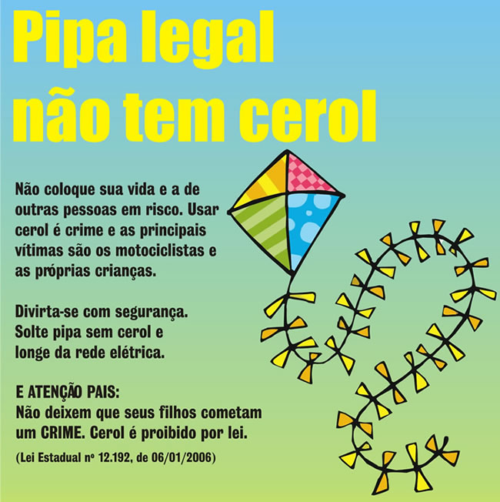
FONTE: https://camaracatigua.sp.gov.br/home/noticias/campanha-cerol-nao
VÍDEO: https://www.youtube.com/watch?v=2l9nXqvhy6U
REGISTRO: GRAVAR A CRIANÇA DANÇANDO COM A MÚSICA.

QUINTA – FEIRA: 08/07/2021

ATIVIDADE: FAZENDO E SOLTANDO PIPA
MATERIAIS: PAPEL, LINHA DE COSTURA OU FIO DE NYLON (PESCA).
OBJETIVOS: TRABALHAR A COORDENAÇÃO MOTORA, APRENDER NOVAS BRINCADEIRAS
DESENVOLVIMENTO: CONFECCIONAR UMA PIPA SEGUINDO O VÍDEO DA PROFESSORA. DEIXAR A CRIANÇA DESENHAR E PINTAR NELA PARA FICAR BEM COLORIDA. DEPOIS SAIR EM LOCAL ESPAÇOSO E COM BOA VENTILAÇÃO E EXPLICAR A CRIANÇA COMO SE FAZ. SE SOUBEREM FAZER OUTROS TIPOS, FIQUEM À VONTADE. DEIXAR A CRIANÇA BRINCAR LIVREMENTE.
MODELO:
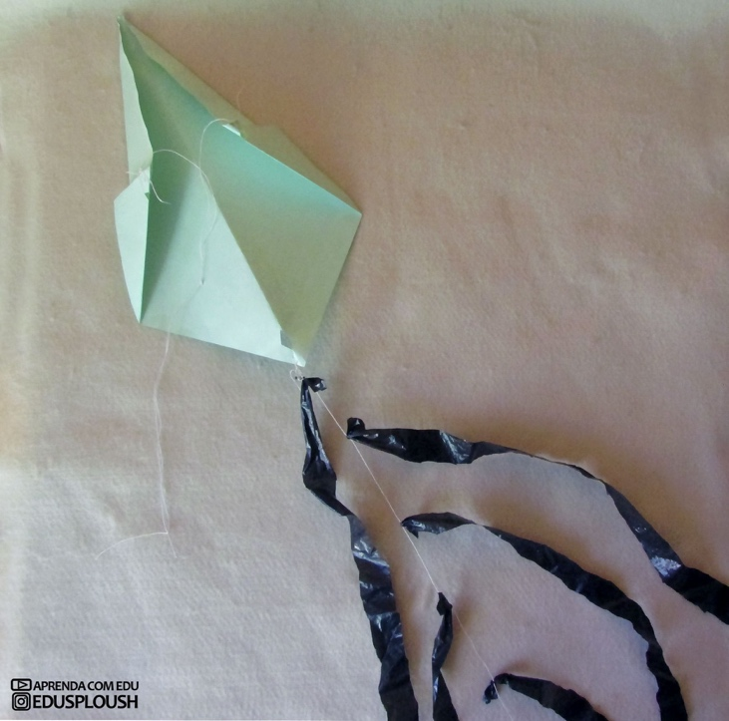
FONTE: https://br.pinterest.com/pin/540572761524935468/

VÍDEO:
REGISTRO: FOTOGRAFIA E/OU VÍDEO DA CRIANÇA SOLTANDO PIPA.

SEXTA – FEIRA: 09/07/2021

FERIADO NACIONAL

AOS FAMILIARES: AGRADECEMOS A COLABORAÇÃO DE VOCÊS E PEDIMOS QUE NÃO ESQUEÇAM DE PARTILHAR CONOSCO ATRAVÉS DO ENVIO DE FOTOS E VÍDEOS EM NOSSO GRUPO DE WHATSAPP AS ATIVIDADES E EXPERIÊNCIAS DAS CRIANÇAS.
JUNTOS SOMOS MAIS FORTES E QUE NUNCA PERCAMOS A ESPERANÇA DE DIAS MELHORES!
ABRAÇOS FRATERNOS:
EQUIPE DO MINIGRUPO/MATERNAL

